Zánět v těle napadá srdce

Praha, 31. července 2019

Srdečně-cévní onemocnění jsou v České republice bohužel stále nejčastější příčinou hospitalizace i úmrtnosti – u 40,1 % úmrtí mužů a 45,6 % úmrtí žen. Tým prof. Poledne z pražského IKEM svou novou studií potvrdil, že kromě často uváděných rizikových faktorů srdečně-cévních onemocnění sehrává důležitou roli také prozánětlivý stav organizmu, do značné míry ovlivnitelný složením jídelníčku. Tím, co jíme a pijeme, můžeme ovlivňovat nejen hladiny cholesterolu, triacylglycerolů nebo glukózy v krvi, ale i zánět v těle.

Prozánětlivý (proinflamační) stav organizmu je charakterizovaný zvýšenou hodnotou CRP (C-reaktivní protein), která ukazuje na přítomnost zánětu a zánětlivého procesu v organizmu. Mírné zvýšení hodnoty CRP v hranicích normálních hodnot souvisí s vyšším výskytem srdečně-cévních příhod (jak před více než 10 lety ukázaly práce z USA), nesouvisí se skutečným zánětem.
Za prozánětlivý stav organizmu jsou zodpovědné makrofágy a za tento tzv. sterilní zánět makrofágy v tukové tkáni. Jejich množství je ovlivněno stoupajícím věkem a především nadbytečným množstvím tukové tkáně, tedy obezitou. „Po těchto zjištěních jsme se zajímali, co způsobuje vzrůstající množství prozánětlivých makrofágů. Analyzovali jsme, jaké mastné kyseliny se vyskytují v membránách tukových buněk, a zjistili, že množství prozánětlivých makrofágů souvisí se složením mastných kyselin (MK) v těchto membránách,“ vysvětluje prof. Ing. Rudolf Poledne, CSc., vědecký pracovník Laboratoře pro výzkum aterosklerózy IKEM a člen Fóra zdravé výživy a doplňuje: „Čím více je v membránách tukových buněk nasycených MK, tím více prozánětlivých makrofágů, čím více nenasycených MK, tím je prozánětlivých makrofágů méně (obrázek 1). Navíc bylo zjištěno, že množství prozánětlivých makrofágů ovlivňuje složení tuků v jídelníčku.“
K nejvýznamnějšímu poklesu úmrtnosti na srdečně-cévní onemocnění u nás došlo počátkem 90. let minulého století (obrázek č. 2). Tato pozitivní změna byla připisována dramatické změně stravy většiny českých domácností po zrušení dotací na mléko, mléčné výrobky, maso a masné výrobky v roce 1991. Předpoklad byl podpořen objektivním nálezem významného poklesu cholesterolémie (hladiny cholesterolu v krvi). „Na více než 3000 osobách ve věku 25-64 let, reprezentativním vzorku české populace v 6 okresech ČR, bylo prokázáno, že pokles cholesterolémie byl jednoznačně způsoben snížením spotřeby másla na polovinu a jeho nahrazením roztíratelnými tuky (margaríny) a rostlinnými oleji. Měření probíhala před a po změně ve spotřebě potravin,“ upřesňuje prof. Poledne.
Výzkumy posledních let prokazují, že snížení hladin cholesterolu nemusí být jedinou příčinou pozitivních změn souvisejících s úmrtností na onemocnění srdce a cév. Další příčinou se ukazuje být právě snížení mírného zánětu v těle, tzv. prozánětlivého (proinflamačního) stavu organizmu, ovlivňujícího změny v tepnách, které souvisí s rizikem srdečního infarktu. Je možné říci, že prozánětlivý stav organizmu se zvýšenou hladinou cholesterolu v krvi na riziko onemocnění srdce a cév spolupůsobí.
Složení mastných kyselin, které souvisí se spotřebou tuků, tedy hraje roli v prozánětlivém (proinflamačním) stavu. „To jsme zjistili i v rámci studie u souboru živých dárců ledvin, od kterých jsme získali tukovou tkáň očištěním darované ledviny před transplantací. Se zjištěním aktuálního složení stravy těchto dárců ledvin se ukázalo, že ti, kteří používají výhradně tuky s převahou nasycených mastných kyselin jak při vaření, tak ve studené kuchyni, měli nejvyšší hodnoty prozánětlivých makrofágů. Naopak jedinci konzumující výhradně rostlinné tuky, ryby a ořechy měli tyto hodnoty nejnižší,“ vysvětluje prof. Poledne. V rámci konkrétních doporučení to znamená, že pro snížení hladiny „zlého“ LDL cholesterolu, ale také pro snížení prozánětlivého stavu bychom měli ve stravě upřednostňovat tuky s převahou nenasycených mastných kyselin a ty s převahou nasycených mastných kyselin omezovat.
„V praxi to znamená používat na vaření rostlinné oleje (např. řepkový, olivový), zvýšit konzumaci ryb, nevyhýbat se ořechům. Nevýhodné složení má máslo, sádlo a tropické tuky (v čele s kokosovým). Ve studené kuchyni jsou s ohledem na složení mastných kyselin výhodnější rostlinné roztíratelné tuky,“ uvádí prof. Ing. Jana Dostálová, CSc. z Fóra zdravé výživy a doplňuje: „Problematické jsou také skryté zdroje nasycených mastných kyselin v potravinách z cukrářské a pekařské výroby – zejména ty s polevou či náplní a náhrady mléčných výrobků.“
Složení mastných kyselin v jednotlivých tucích i výrobcích a další podrobnosti
na www.fzv.cz



Obrázek č. 1

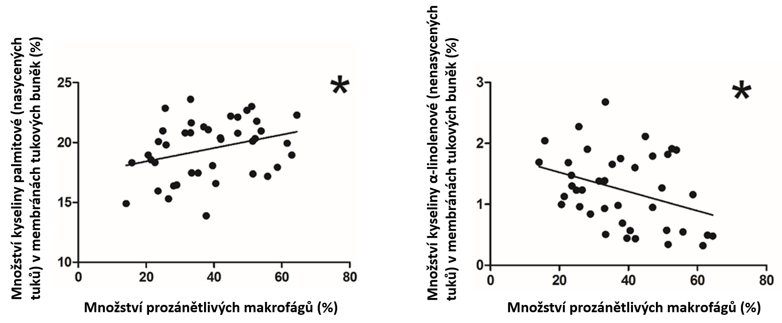

Obrázek č. 2

